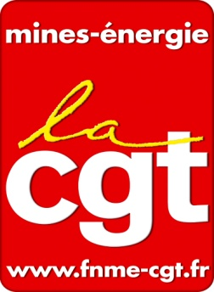
CCE EDF SA

4 juillet 2016
Compte-rendu

Le 17 juin, la Direction a décidé de convoquer unilatéralement le CCE, pour une réunion extraordinaire, ce jour 4 juillet, afin de recueillir l’avis de l’organisme sur le projet Hinkley Point C.
Le CCE déplore que la Direction d’ EDF-SA ne prenne ainsi aucunement la mesure de l’importance du projet pour l’entreprise et l’avenir de son personnel.
Le CCE a donc saisi la justice pour obtenir l’information nécessaire au plein exercice de ses prérogatives.

Ordre du jour
- Projet Hinkley Point C (pour avis) 1

Après un bref rappel de la procédure fait par le Président, la délégation CGT a porté au vote une résolution (annexe 1) rappelant le manque d’informations du CCE et en particulier le refus de la Direction de fournir les documents complémentaires demandés ainsi que les demandes de rendez-vous.

VOTES

Pour : 11 CGT, 5 CFE-CGC, 1 FO
Abstention : 3 CFDT
Le CCE émet un avis positif sur la résolution

Cette résolution acte l’impossibilité du CCE à rendre un avis motivé sur le projet Hinkley Point C.
En refusant cette résolution, la CFDT s’illustre dans une attitude éloignée des 3 autres OS…
A qui profite cette stratégie ? La direction qui sait tout doit avoir la réponse tout comme elle assure l’avoir sur toutes les conséquences du Breixit !!!

****
Fraternellement.
Interlocuteurs : Jean-Luc MAGNAVAL La Coordination des Activités Fédérales
Philippe PAGE-LE MEROUR

